22 ноября 2017г. в МКОУ «Верхнесолоновская СОШ» с учащимися 1- 11 классов инспектором пожарной безопасности Сарбаевой А.в. была проведена беседа «Причины возгорания. Основные требования пожарной безопасности»

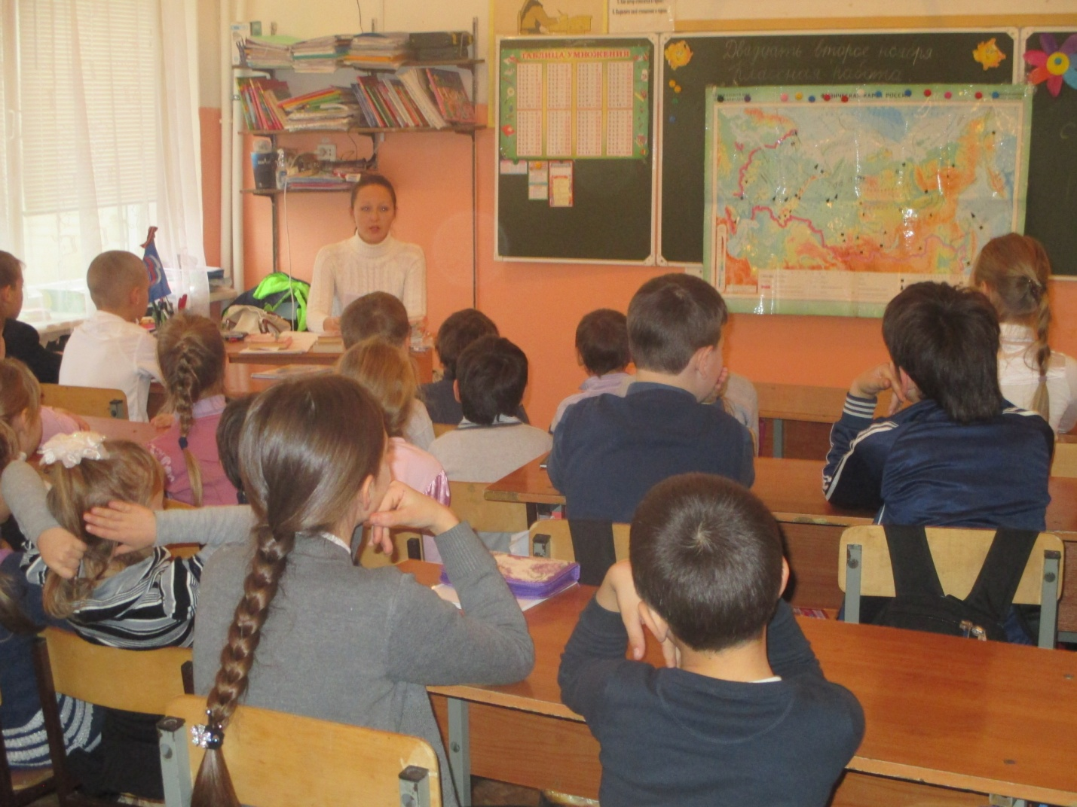

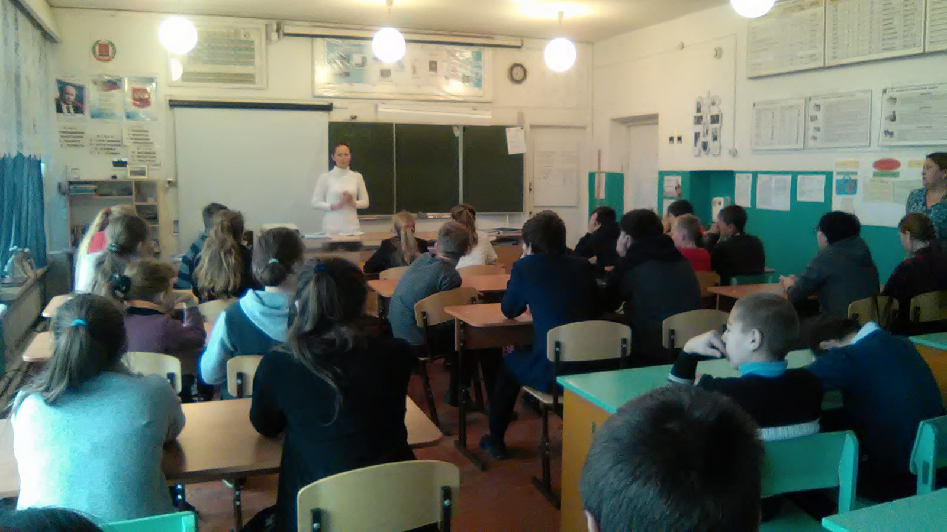

25 11 2017 ребята 3-4 класса с классным руководителем Харитоновой Л.С. были на экскурсии в пожарной части.

